STATISTIKA FINANCOVÁNÍ BYDLENÍ České bankovní asociace
KOMENTÁŘ
30. 06. 2020
Květen 2020: Mokrý máj – v stodole ráj aneb pandemie na trh s úvěry nedošla

Statistika financování bydlení ČBA (Statistika) je pravidelná měsíční komentovaná zpráva ČBA vzniklá ve spolupráci s Českou národní bankou. Opírá se o data, která členské banky ČNB, jakožto orgánu vykonávající dohled nad finančním trhem, pravidelně reportují. Jedná se tedy o nejpřesnější a nejvěrohodnější dostupná data o trhu financování bydlení.

IndexRPSN

ČBA ve své Statistice zavádí tzv. IndexRPSN. Jedná se o průměrnou RPSN (čili Roční Procentní Sazba Nákladů) za všechny banky a stavební spořitelny za příslušný měsíc. Na vývoj výší RPSN se bude ČBA zaměřovat a pravidelně ho prostřednictvím Indexu RPSN prezentovat veřejnosti, mimo jiné i na webu www.cbaonlinecz.

O RPSN

Sledování RPSN má oproti dalším úvěrovým parametrům pro spotřebitele nesporné výhody:
- RPSN zahrnuje kromě úrokových sazeb všechny náklady, které poskytovatel úvěru účtuje úvěrovanému
- způsob výpočtu výše RPSN u každého úvěru a povinnost její sdělení úvěrovanému je všem poskytovatelům úvěrů dána zákonem
- RPSN poskytovatelé úvěrů reportují ČNB, jakožto dohledovému orgánu

RPSN tak spotřebitelům umožňuje spolehlivě srovnat výhodnost nabídek jednotlivých poskytovatelů úvěrů včetně toho, že mohou porovnat i výhodnost odlišných druhů úvěrů.

---
Nové úvěry na bydlení
Skutečně nové hypoteční úvěry na bydlení od bank a stavebních spořitelen dosáhly v květnu celkového objemu 14,8 mld. Kč. To je o 5 % méně než v letošním dubnu, ale o 3 % více než v květnu 2019.

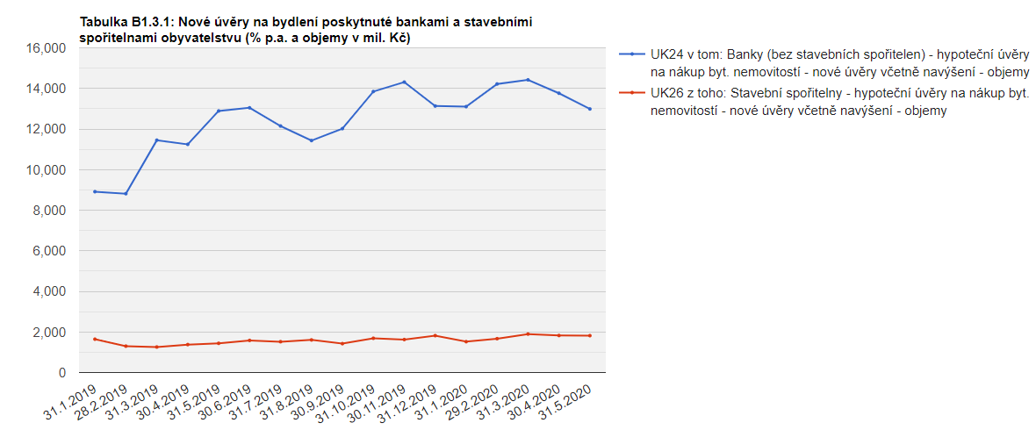

(Zdroj: Statistika ARAD, ČNB)

Vladimír Staňura, hlavní poradce ČBA:
Letošní květen tedy byl o něco slabší měsíc, ale rozhodně ne pandemicky – stále se v objemech pohybujeme v podstatně vyšších číslech než v minulém roce (s výjimkou závěru roku). O pandemii a propadu nelze mluvit ani z pohledu počtu (kusů) sjednaných úvěrů. Podle Fincentrum Hypoindexu (pozor, nejedná se o data ČNB) byl počet prodaných kusů hypoték za květen letošního roku 6.203 kusů. Průměr loňského roku byl 6.449 kusů.

Protože dojednávání hypotečních úvěrů má velké setrvačnosti, dá se očekávat v dalších měsících opět jistý propad jako následek koronavirového útlumu. Nečekal bych ho ovšem dramatický. Výchozí předpoklady trhu se příliš nezměnily. Zejména stále nedostatečná nabídka na trhu s nemovitostmi pro bydlení doprovázená dlouhodobým hladem po vlastnickém bydlení.

---
Refinancování úvěrů na bydlení
Refinancování hypotečních úvěrů od bank a stavebních spořitelen (tj. přechod k jiné bance) za květen představovalo 3 mld. Kč. V r. 2019 se tento objem pohyboval kolem 2 mld. Kč a stále postupně roste.

Vladimír Staňura, hlavní poradce ČBA:
U refinancovaných úvěrů platí co do čísel přímá úměra k úrokovým sazbám. Čím více jdou sazby dolů, tím více lze očekávat objem refinancování. Největší měsíční objemy refinancování i přes 4 mld. Kč měsíčně byly koncem r. 2016 tj. v době, kdy úrokové sazby byly nejnižší. V příštích měsících se dá očekávat, že při klesajících sazbách hypotečních úvěrů bude objem refinancování stoupat.

---
IndexRPSN
IndexRPSN (průměrná RPSN) podle statistiky ČNB byla za květen u hypotečních úvěrů na bydlení 2,57 %. Oproti dubnu 2020 stoupla průměrná RPSN o 0,04 procentního bodu. V květnu 2019 byla 2,88 %, tudíž v květnu 2020 došlo ke snížení za rok o 0,31 procentního bodu.

Vladimír Staňura, hlavní poradce ČBA:
Přes lehký nárůst oproti dubnu 2020 lze očekávat, že tendence bude klesající. Průměrná úroková sazba hypotečních úvěrů na bydlení za stejné období byla dle ČNB 2,39 % (POZOR, nelze srovnávat s Fincentrum Hypoindexem, neboť ten nezahrnuje stavební spořitelny!). Rozdíl 0,18 procentního bodu mezi indexem RPSN a průměrnou úrokovou sazbou jsou náklady bank nad úrokovou sazbu.

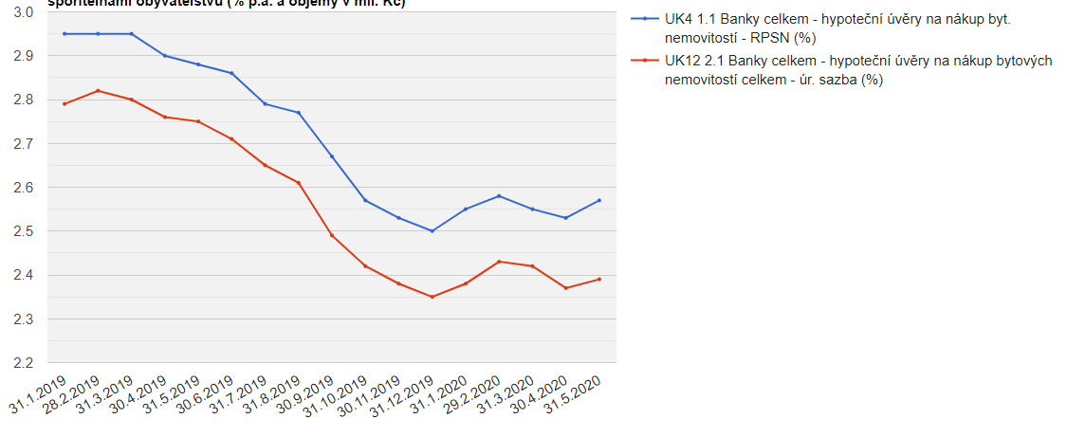

Pozn. k metodice: Jedná se o nové, refinancované, refixované či konsolidované úvěry od bank i stavebních spořitelen celkem.

O autorovi komentáře
Vladimír Staňura je hlavním poradcem České bankovní asociace. Absolvoval Vysokou školu ekonomickou v Praze a na Rotterdam School of Management získal titul MBA. Působil v řadě rolí v domácím i zahraničním bankovnictví. Pro skupinu ČSOB pracoval více než 35 let. Z toho v letech 1991 až 2003 byl členem jejího představenstva. Jeho hlavní odpovědností bylo korporátní bankovnictví, poté retailové bankovnictví a IT včetně elektronického bankovnictví. V letech 2003 až 2017 byl předsedou představenstva Českomoravské stavební spořitelny, zkráceně Lišky.
Od r. 2018 pracuje pro Českou bankovní asociaci, za kterou působí ve správní radě Garančního systému finančního trhu. Kromě toho se věnuje jako poradce ČBA otázkám bydlení a jeho financování.
Vášnivě miluje rodinu, aktivní sport, čtení, cestování, cizí jazyky.

Další informace

obdržíte na adrese:

Monika Petrásková,
manažerka PR a komunikace ČBA
monika.petraskova@cbaonline.cz
tel: + 420 733 130 282

O České bankovní asociaci
Česká bankovní asociace vznikla v roce 1990 a je dobrovolným sdružením právnických osob podnikajících v oblasti peněžnictví. V současné době sdružuje 39 členů. Rolí asociace je především zastupovat a prosazovat společné zájmy členů, prezentovat roli a zájmy bankovnictví vůči veřejnosti, podílet se na standardizaci postupů v bankovnictví a na vytváření odborných zvyklostí, podporovat harmonizaci bankovní legislativy s legislativou Evropské unie a vyvíjet aktivitu v informativní a školící oblasti. ČBA je členem Evropské bankovní federace a EMMI.

